1. 系统问题
2. 商品管理--》商品不唯一码不能修改
3. 分公司数据同步需要自动同步，周期是十二小时，早上八点到
4. 8月底自动更新一定好
5. 在ie浏览器里面字体太小
6. 打印要一个补打的功能，流水号可以选择打印
7. 总部系统的修改：批次管理以下的不需要，

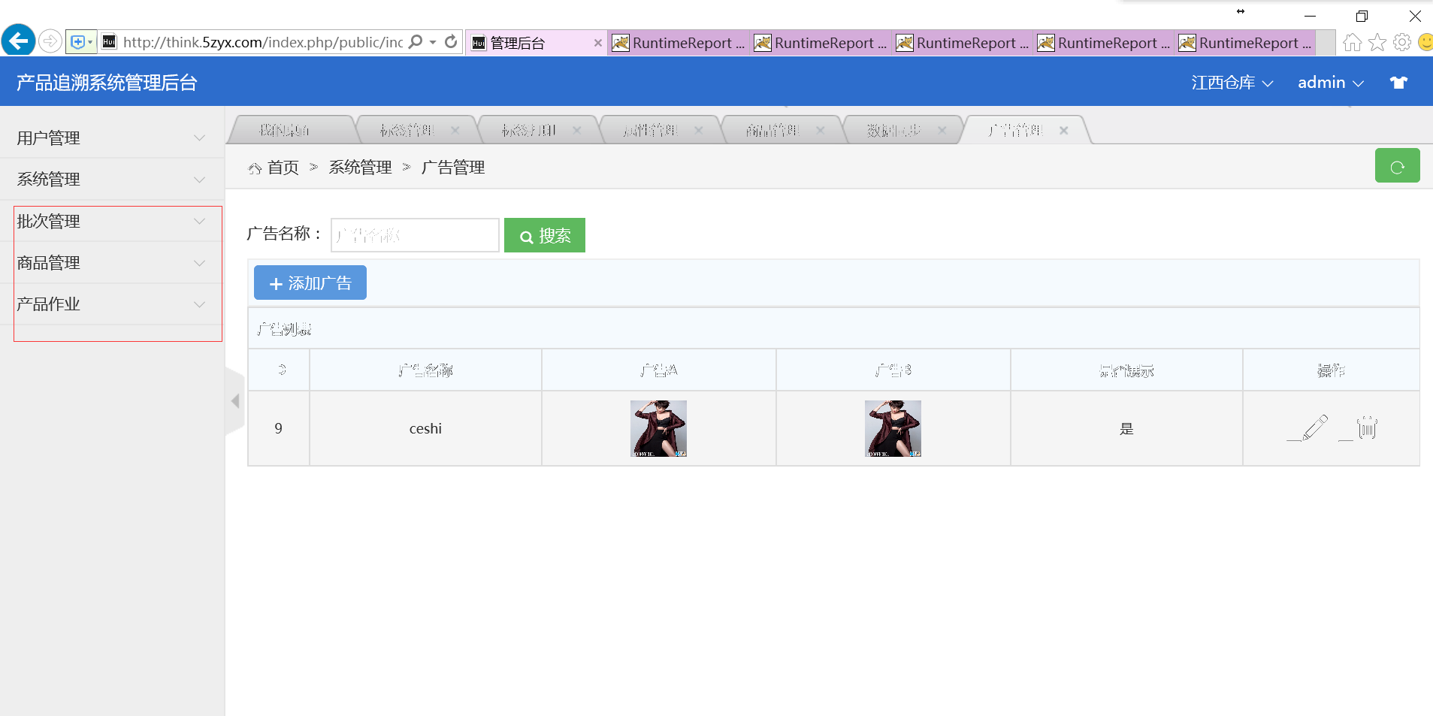

1. 分公司的服务器数据备份，异地备份
2. 数据模板备份
3. 小包装数据采集这块类容好

10,，做一个广告效果图\*\*\*\*\*\*\*\*\*\*\*

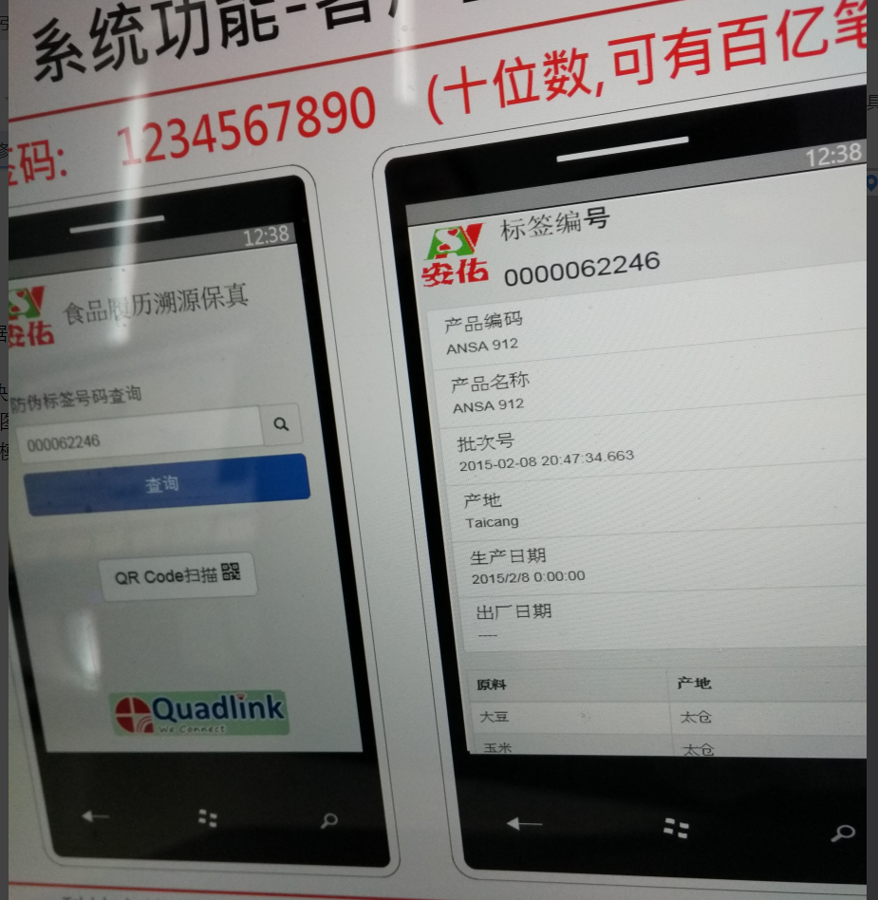

11.初始化有三个标准模板

12.模板需要同步功能